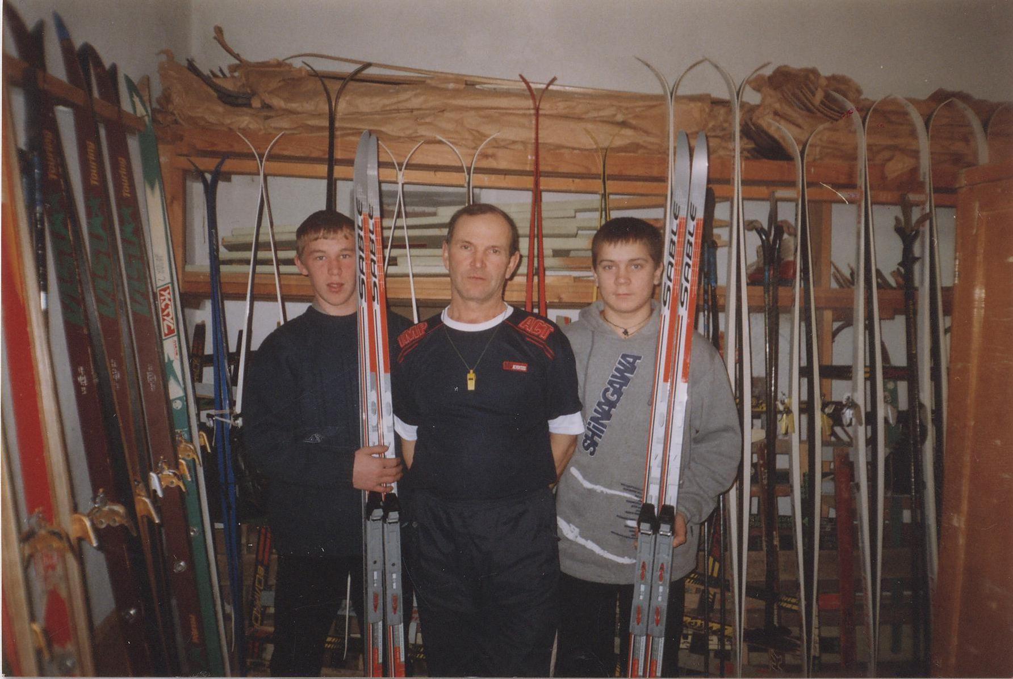
«Настоящий учитель не тот, кто учит,
а тот, у кого дети учатся».
Ж.Ж. Руссо

Летит время птицей. Совсем недавно жизнь, как чистый лист бумаги, лежала передо мной, душа была полна мечтаний и надежд, а вот уже ты подводишь итоги своей жизни за 70 лет .
Из личных воспоминаний учителя физической культуры МКОУ «Кордюковской СОШ» Черноголова Анатолия Павловича:
«Родился я 14 июня 1952 года в д. Глазуновка Верхотурского района. В 1969 году окончил Белоглинскую среднюю школу. В школьные годы активно занимался физической культурой и спортом: стрельбой, лёгкой атлетико и лыжами. Участвовал в спортивных соревнованиях, выступал за честь класса, школы и района.
В 1970 году в школе не было учителя физической культуры, директор школы Южаков Юрий Дмитриевич пригласил меня на эту должность. Я с радостью согласился. Мой выбор был не случайным, его я сделал осознанно.
В старом здании школы спортзала не было. Я вел физкультуру в коридоре. Там же проходили и все внеклассные мероприятия. Материальная база была небогатая: настольный теннис, брусья, гимнастическая перекладина, гимнастический конь и козёл .
Проработав год, ушёл в армию .Служил на Камчатке г.Елизово .Войска ПВО. О спорте не забывал. Участвовал во всех спортивных состязаниях, добивался высоких результатов. В 1973 году вернулся в родное село, в родную школу.
Я вёл уроки, как у малышей, так и у старших школьников. Конечно, разница в проведении занятий у младших и старших классов существует. Но в любом школьном возрасте ученики внимательно смотрят на тебя, следят за каждым движением, для них учитель - эталон, и если ты всё будешь показывать на своём примере, вместе с ними выполнять все упражнения, то интерес к уроку гарантирован. Побегать, попрыгать, выплеснуть энергию – для ребят самое главное. Поэтому считаю, что спортивную форму учитель физкультуры просто обязан поддерживать и всегда быть подтянутым. Я всегда помнил об этом и старался держать форму, да и сейчас в свои 70 лет продолжаю вести спортивный образ жизни.
Для меня урок - это не погоня за результатами, а кропотливая работа над укреплением здоровья детей. Не навредить здоровью детей. Именно этот принцип считаю самым важным. Ребенка лучше «недогрузить» физическими упражнениями, чем «перегрузить». Нужно к каждому ученику найти свой подход, очень осторожно и бережно помочь раскрыться, вселить в каждого ребенка уверенность, помочь в преодолении трудности и гордиться его успехом – задача каждого учителя и лично моя.
Быть всегда в самой гуще детей, жить их жизнью, их интересами, это моё педагогическое кредо.
Я уверен, что учитель - это не просто профессия, это образ жизни. Думаю, что многим моим ученикам пригодится в жизни умение преодолевать трудности, способность радоваться в жизни не только своим, но и чужим успехам, огорчаться, но не отчаиваться.
Оправдать доверие учеников – вот настоящий итог работы учителя».

Черноголов Анатолий Павлович- учитель физической культуры
МКОУ «Кордюковскаая СОШ».
Образование – высшее. Педагогический стаж- 45 лет. Окончил в 1978году Свердловский техникум физической культуры по специальности «физическая культура», в 1985 году окончил Челябинский государственный институт физической культуры по специальности «учитель физической культуры». Учитель высшей категории с 205 года.
В стройной системе физического воспитания Анатолий Павлович главное место уделял уроку. Его уроки отличались четкостью, хорошей результативностью. Занятия всегда проходили эмоционально, на игровой и соревновательной основе. Повышение мотивации к занятиям физической культурой достигал применением дифференцированного и индивидуального подхода к учащимся. Постоянное внимание уделял пропаганде физической культуры и спорта.
Анатолий Павлович разработал систему диагностики физической подготовленности учащихся, которая дала возможность осуществлять индивидуальный подход в совершенствовании физической подготовки обучающихся на основе индивидуальной программы развития физических навыков. Разработанная им система состояла из тестов и оценки результатов, оформленных в специальных таблицах для каждого класса. Показатели тестов переводились в очки, и, в зависимости от набранного их количества, каждому учащемуся устанавливался уровень (один из пяти) его физической подготовленности. Для каждого уровня разрабататывалась программа, которая позволяет создавать ситуацию успеха для каждого школьника
Анатолий Павлович придавал большое значение организации и проведению разнообразной спортивно-массовой работы с учащимися. В школе систематически проводились спортивные праздники, лыжные состязания, кроссы, соревнования по мини-футболу. Традиционно, каждый год, Анатолий Павлович проводил районные соревнования: «Лыжня Росси», полиатлон , посвященный Дню Защитника Отечества, а так же товарищеские встречи с соседними школами. Каждое спортивное соревнование превращалось в яркий праздник школы, села.
Его учащиеся успешно выступали за сборную команду района по различным видам спорта. За успехи, достигнутые в соревнованиях, в школе хранится более десяти кубков. В среднем за год учащиеся получали 60 призовых мест, а также его ученики принимали участие в областных соревнованиях и занимали призовые места. Допризывники школы всегда отличались высокой физической подготовленностью.
Анатолий Павлович щедро делился опытом работы с учителями района, давал консультации по планированию учебного материала, методике обучения двигательным действиям, организации занятий физической культурой молодым специалистам. Около десяти лет был руководителем районного методобъединения учителей физической культуры.
Результатом его работы был высокий уровень физической физического развития учащихся во всех классах. Его система работы способствовала развитию у учащихся целеустремленности, уверенности, стремления к саморазвитию, самосовершенствованию, умению организовать себя на достижение поставленных целей.
Выпускники школы, поступив в высшие учебные заведения, техникумы, колледжи и другие учебные заведения, продолжали заниматься спортом и занимали там призовые места. Многие его выпускники выбрали профессию учителя физической культуры.
Анатолий Павлович имеет следующие награды и звания:
- «Старший учитель» - 1989 г.
- «Отличник народного просвещения» - 1985 г.
- Знак «За активную работу» ДОСААФ – 1986 г.
- Почетная грамота Министерства просвещения РСФСР – 1983 г.
- Почетная грамота «Российского республиканского совета ДСО «Урожай» - 1986 г.
- Почетная грамота Департамента образования Свердловской области – 1996 г.
- Почетная грамота Свердловского областного комитета ДОСААФ – 1977г
- Имеет звание «Ветеран педагогического труда»
- Почётный знак “За заслуги перед городским округом Верхотурский»-2004 г

Воспоминания учителей и выпускников школы:
Кордюков В. И. выпускник школы 1975года.
«…Отдельной историей в деятельности Анатолия Павловича были многодневные туристические походы, которыми славилась школа . Походов за лето было, как правило, несколько: пешие, велосипедные . Как хорошо и надёжно было с ним в походе! Ведь возникали самые разные, порой совершенно непредсказуемые ситуации, но присущие Анатолию Павловичу спокойствие, уверенность, а самое главное - чувство юмора, - помогали найти правильное решение. Походы помогали нам в неформальной обстановке сдружиться, ощутить чувство локтя, товарищества, уметь протянуть руку помощи в трудной ситуации, раскрыть человеческие качества».
«…Работать рядом с Анатолием Павловичем всегда было интересно, легко и трудно одновременно. Легко, потому что он человек слова: на него всецело можно было положиться. Трудно, потому что принципиальность и твёрдость Анатолия Павловича не имела границ, если речь шла об отметке. С ним нельзя было договориться поставить ученику более высокий балл, чтобы не портить аттестат. С этим можно соглашаться, а можно и оспорить такое положение вещей, но нельзя не отдать дань честности Анатолия Павлович». (вспоминают классные руководители)
Морозова Н И учитель математики и кл. руководитель
«В нашей школе была добрая традиция – ежегодное проведение военно-спортивного праздника «Смотра строя и песни» с учащимися всех классов, задолго до проведения смотра начиналась длительная подготовка: заучивание девизов, речёвки, песен, отработка строевых приемов, маршировка отрядов, командиры отрядов учились четко отдавать рапорт руководителю смотра. Репетицию с классом проводили классные руководители, отрабатывали ещё и вынос штандарта у каждого класса был свой. Проведение смотра «Строя и песни» в нашей школе являлось настоящим военно-патриотическим праздником для учащихся. Хорошо продуманная организация подготовки отрядов к смотру являлась важным условием качественного его проведения. Наша школа постоянно участвовала в районных «Военно- спортивных турнирах» и занимала призовые места . В 2009 году команда нашей школы защищала честь района в г.Карпинске в «Военно-спортивном турнире». Анатолий Павлович являлся организатором и руководителем процесса подготовки и проведения смотра «Строя и песни».
- 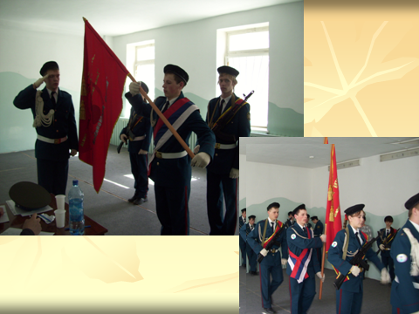

Хобби:
(охота, собаки, сад-огород)

